Fiche à distribuer au candidat
QUESTION 1 : propulsion d’une sonde spatiale
Cet exercice propose une modélisation du dispositif qui assure la propulsion de plusieurs sondes spatiales : le propulseur à hydrazine (document ci-après).
On étudie une sonde, de masse à vide $M$, contenant initialement une masse $m$ d’hydrazine. On envisage deux situations :
- Situation 1 : initialement la sonde, remplie d’hydrazine, est immobile dans le référentiel d’étude.
- Situation 2 : la sonde a décomposé en gaz la totalité de l’hydrazine qu’elle contenait et éjecté ces gaz avec une vitesse constante notée $\vec{v_{gaz}}$.
Questions :
- Rappeler la définition du vecteur quantité de mouvement d’un système.
- Que vaut la quantité de mouvement du système {sonde + hydrazine} dans la situation 1 ?
- Énoncer la 2nde loi de Newton en fonction de la quantité de mouvement.
- On suppose que le système {sonde + hydrazine} est isolé pendant l’éjection des gaz. Comment évolue sa quantité de mouvement ? Justifier à l’aide des réponses précédentes.
- Déduire des réponses précédentes l’expression du vecteur vitesse du système {sonde} en fonction de celui du système {gaz éjecté}.
- Exploiter cette relation pour déterminer le sens et la direction du mouvement de la sonde après éjection du gaz.

DOCUMENT : principe du propulseur à hydrazine :
Le propulseur à hydrazine équipe la plupart des sondes spatiales. Ce fut notamment le cas de la sonde Cassini qui visita, pour la première fois, les anneaux de Saturne.
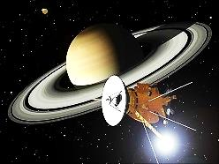
L’hydrazine, de formule $N_{2}H_{4(l)}$ est stockée sous forme liquide dans la sonde. Lorsque le propulseur est en fonctionnement, l’hydrazine est injectée sur un catalyseur métallique qui déclenche sa décomposition en dihydrogène, diazote et ammoniac gazeux, selon les équations :
$$3N_{2}H_{4\left(l\right)}⟶4NH_{3\left(g\right)}+N_{2\left(g\right)} \\ N_{2}H_{4\left(l\right)}⟶N_{2\left(g\right)}+2H_{2\left(g\right)} \\ 4NH_{3(g)}+N_{2}H_{4(l)}⟶ 3N_{2\left(g\right)}+8H_{2\left(g\right)}$$
Chaque propulseur de la sonde peut éjecter plusieurs centaines de mg de gaz par seconde, avec une vitesse de plusieurs $km⋅s^{-1}$.

QUESTION 2 : dosage du Lugol par étalonnage spectrophotométrique
Le Lugol est un antiseptique local vendu en pharmacie. Il s’agit d’une solution aqueuse de diiode. On désire déterminer la concentration molaire en diiode $I_{2}$ d’une solution commerciale au moyen d’un dosage par étalonnage.
Le document 2 est le spectre d’absorption du lugol dosé. Le protocole suivi pour le dosage et les résultats obtenus sont donnés dans les documents 3 et 4.
Questions :
- Nommer la verrerie nécessaire pour réaliser l’étape 1 du protocole de l’expérience du document 3. Indiquer et justifier les valeurs de volumes choisies.
- À l’aide d’informations extraites des documents, justifier le choix de la longueur d’onde de la lumière utilisée dans le protocole de l’expérience du document 3.
- Montrer que les résultats expérimentaux sont compatibles avec la loi de Beer-Lambert (document 1).
- Exploiter les résultats cités dans les documents pour déterminer la concentration en diiode dans la solution commerciale de Lugol.

DOCUMENT 1 : loi de Beer-Lambert
Une solution colorée suit la loi de Beer-Lambert si son absorbance satisfait la relation :
$$A=k×c$$
avec :
- A : absorbance de la solution
- c = concentration molaire de l’espèce colorée
- k : constante indépendante de la concentration mais fonction de la longueur d’onde et de la longueur de solution traversée par le faisceau utilisé.

DOCUMENT 2 : spectre d’absorption du diiode
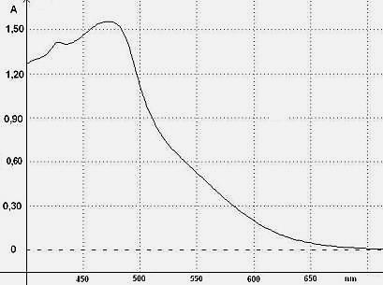

DOCUMENT 3 : protocole du dosage
Étape 1 : dilution du Lugol
- Préparer 250 mL d’une solution S de concentration 50 fois inférieure à celle du Lugol commercial.
Étape 2 : dosage
- Régler un spectrophotomètre à la longueur d’onde $λ=480$ nm.
- Mesurer les absorbances de solutions étalon de concentrations connues et reporter les valeurs dans un graphique représentant A en fonction de c.
- Mesurer l’absorbance de la solution S préparée à l’étape 1.

DOCUMENT 4 : résultats expérimentaux
Absorbances des solution étalon :
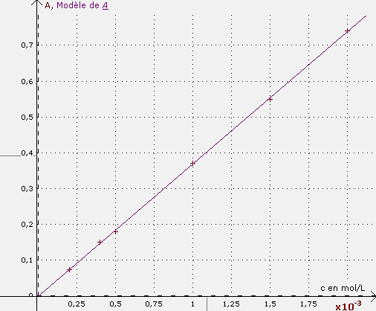
Absorbance de la solution commerciale de Lugol diluée 50 fois : $A_{S}=0,30$.

Fiche pour l’examinateur
Corrigé et compétences évaluées
QUESTION 1 : propulsion d’une sonde spatiale
Corrigé |  | Compétences évaluées
1. | Par définition :  $$\vec{p}=m\vec{v}$$  avec :  - $m$ : masse du système en kg  - $\vec{v}$: vitesse du système dont la valeur est exprimée en $m⋅s^{-1}$  - $p$ : quantité de mouvement du système, valeur en $kg⋅m⋅s^{-1}$ | RESTITUER SES CONNAISSANCES  - citer une définition  - connaître les unités des grandeurs physiques
2. | Comme le système est initialement immobile, sa quantité de mouvement est nulle. | ANALYSER  - organiser et exploiter les informations extraites
3. | 2nde loi de Newton : dans un référentiel galiléen, la somme des forces appliquées à un système est la dérivée de sa quantité de mouvement :  $$\sum{\vec{F}}=\frac{d\vec{p}}{dt}$$ | RESTITUER SES CONNAISSANCES  - citer une loi
4. | Le système étudié est supposé isolé, c’est-à-dire soumis à aucune force. La deuxième loi de Newton donne donc :  $$\frac{d\vec{p}}{dt}=\vec{0}$$  Ainsi la quantité de mouvement du système {sonde + gaz} est constante. | ANALYSER  - organiser et exploiter les informations extraites  REALISER  - interpréter le fait que la dérivée d’une grandeur soit nulle
5. | La quantité de mouvement du système {sonde + gaz} est donc toujours nulle après éjection du gaz (situation 2), on a donc :  $$\vec{p}\left(sonde+gaz\right)=\vec{0}$$  $$\vec{p_{sonde}}+\vec{p_{gaz}}=\vec{0}$$  $$M\vec{v_{sonde}}+m\vec{v_{gaz}}=0$$  $$\vec{v_{sonde}}=-\frac{M}{m}\vec{v_{gaz}}$$ | REALISER  - effectuer un calcul littéral
6. | La relation établie à la question précédente montre que les mouvements de la sonde et du gaz éjecté sont dans la même direction mais dans des sens opposés. | ANALYSER  - organiser et exploiter les informations extraites
tout l’exercice |  | COMMUNIQUER  - utiliser un vocabulaire scientifique adapté et rigoureux  - présenter clairement un calcul au tableau

QUESTION 2 : dosage du Lugol par étalonnage spectrophotométrique
Corrigé |  | Compétences évaluées
1. | La verrerie nécessaire à cette dilution est :  - une fiole jaugée de volume 250,0 mL  - une pipette jaugée de volume 5,0 mL  Justification des valeurs des volumes :  - La fiole jaugée accueille la solution diluée, son volume est donc celui de la solution souhaitée.  - La pipette jaugée est utilisée pour le prélèvement. Or, lors d’une dilution, la quantité de soluté dissous est constante. On a donc :  $$n{\left(I_{2}\right)}_{mère}=n{\left(I_{2}\right)}_{fille} \\ c_{mère}V_{pipette}=c_{fille}V_{fiole} \\ V_{pipette}=V_{fiole}\frac{c_{fille}}{c_{mère}} =\frac{V_{fiole}}{50}=5,0 mL$$ | RESTITUER SES CONNAISSANCES  - connaître la verrerie adaptée à une tâche donnée au laboratoire de chimie  REALISER  - effectuer un calcul littéral
2. | Le document 2 montre que la longueur d’onde 480 nm est proche de celle des radiations les plus absorbées par le diiode : c’est donc le bon choix pour faire des mesures d’absorbance. | ANALYSER  - organiser et exploiter les informations extraites
3. | Le graphique obtenu (doc 4) est une droite passant par l’origine, ce qui est compatible avec la loi de Beer-Lambert, selon laquelle A est proportionnelle à c. | ANALYSER  - organiser et exploiter les informations extraites  - exploiter un graphique  VALIDER  - vérifier la validité d’une loi
4. | Par lecture graphique on obtient la concentration de la solution S : $0,8×{10}^{-3}$ mol/L  Comme la solution commerciale est 50 fois plus concentrée, sa concentration vaut :  $$c=4×{10}^{-2} mol⋅L^{-1}$$ | ANALYSER  - exploiter un graphique
tout l’exercice |  | COMMUNIQUER  - utiliser un vocabulaire scientifique adapté et rigoureux

Grille d’évaluation
L’examinateur attribuera à chaque compétence un niveau global de A (très bonne maîtrise) à D (aucune maîtrise), en veillant à ne pas sanctionner le candidat pour les questions qu’il n’a pas pu traiter faute de temps. Un candidat peut ainsi avoir un niveau A sans avoir traité l’ensemble des questions associées à une compétence donnée.

Compétence | coefficient | A | B | C | D
Restituer ses connaissances RCO | 2
S’approprier APP | 0
Analyser ANA | 3
Réaliser REA | 2
Valider VAL | 1
Communiquer COM | 2
Note attribuée (calculée à l’aide du fichier tableur) | / 20

